**Trung Tâm Luyện Thi**

**Khai Trí**

**TRUNG TÂM LUYỆN THI ĐẠI HỌC, CAO ĐẲNG CÁC KHỐI A – B –C TỔNG KHAI GIẢNG**

☞Địa Chỉ : 235 Nguyễn Huệ - Quận 1 – Tp Hồ Chí Minh

Điện thoại: ( 028)39.524.687

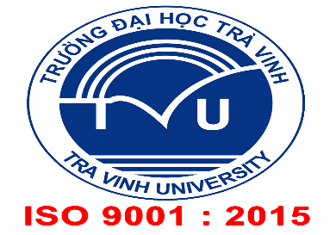🙠★🙢

🖎**Đối tượng:**

L

à học sinh đã tốt nghiệp THPT:ôn luyện hệ thống chương trình toán cao cấp, rèn luyện kĩ năng phân tích, giải đề nhằm chuẩn bị cho kì thi Đại học – Cao đẳng sắp tới

Học sinh đang học lớp 12: vừa học lớp 12, vừa bồi dưỡng nâng cao kiến thức, rèn luyện kĩ năng phân tích và giả các đề thi.

Đảm bảo thi đậu vào các trường Cao đẳng, Đại học.

**🕘BẢNG PHÂN PHỐI THỜI GIAN ÔN**

|  |  |  |  |  |
| --- | --- | --- | --- | --- |
| **ÔN THI** | KHỐI | Sáng | Chiều | Tối |
| **A** | $7^{h}{30}^{'}$ đến ${11}^{h}{30}^{'}$ | $1^{h}{30}^{'}$ đến $5^{h}{00}^{'}$ | $6^{h}{30}^{'}$ đến $9^{h}{00}^{'}$ |
| 15 tuần | 17 tuần | 20 tuần |
| **B** | $7^{h}{30}^{'}$*đến ${11}^{h}{30}^{'}$* | $1^{h}{30}^{'}$ đến $5^{h}{00}^{'}$ | $6^{h}{30}^{'}$ đến $9^{h}{00}^{'}$ |
| 15 tuần | 17 tuần | 20 tuần |
| **C** | $7^{h}{30}^{'}$*đến ${11}^{h}{30}^{'}$* | $1^{h}{30}^{'}$ đến $5^{h}{00}^{'}$ | $6^{h}{30}^{'}$ đến $9^{h}{00}^{'}$ |
| 15 tuần | 17 tuần | 20 tuần |